Portfólio
Delmária Santos
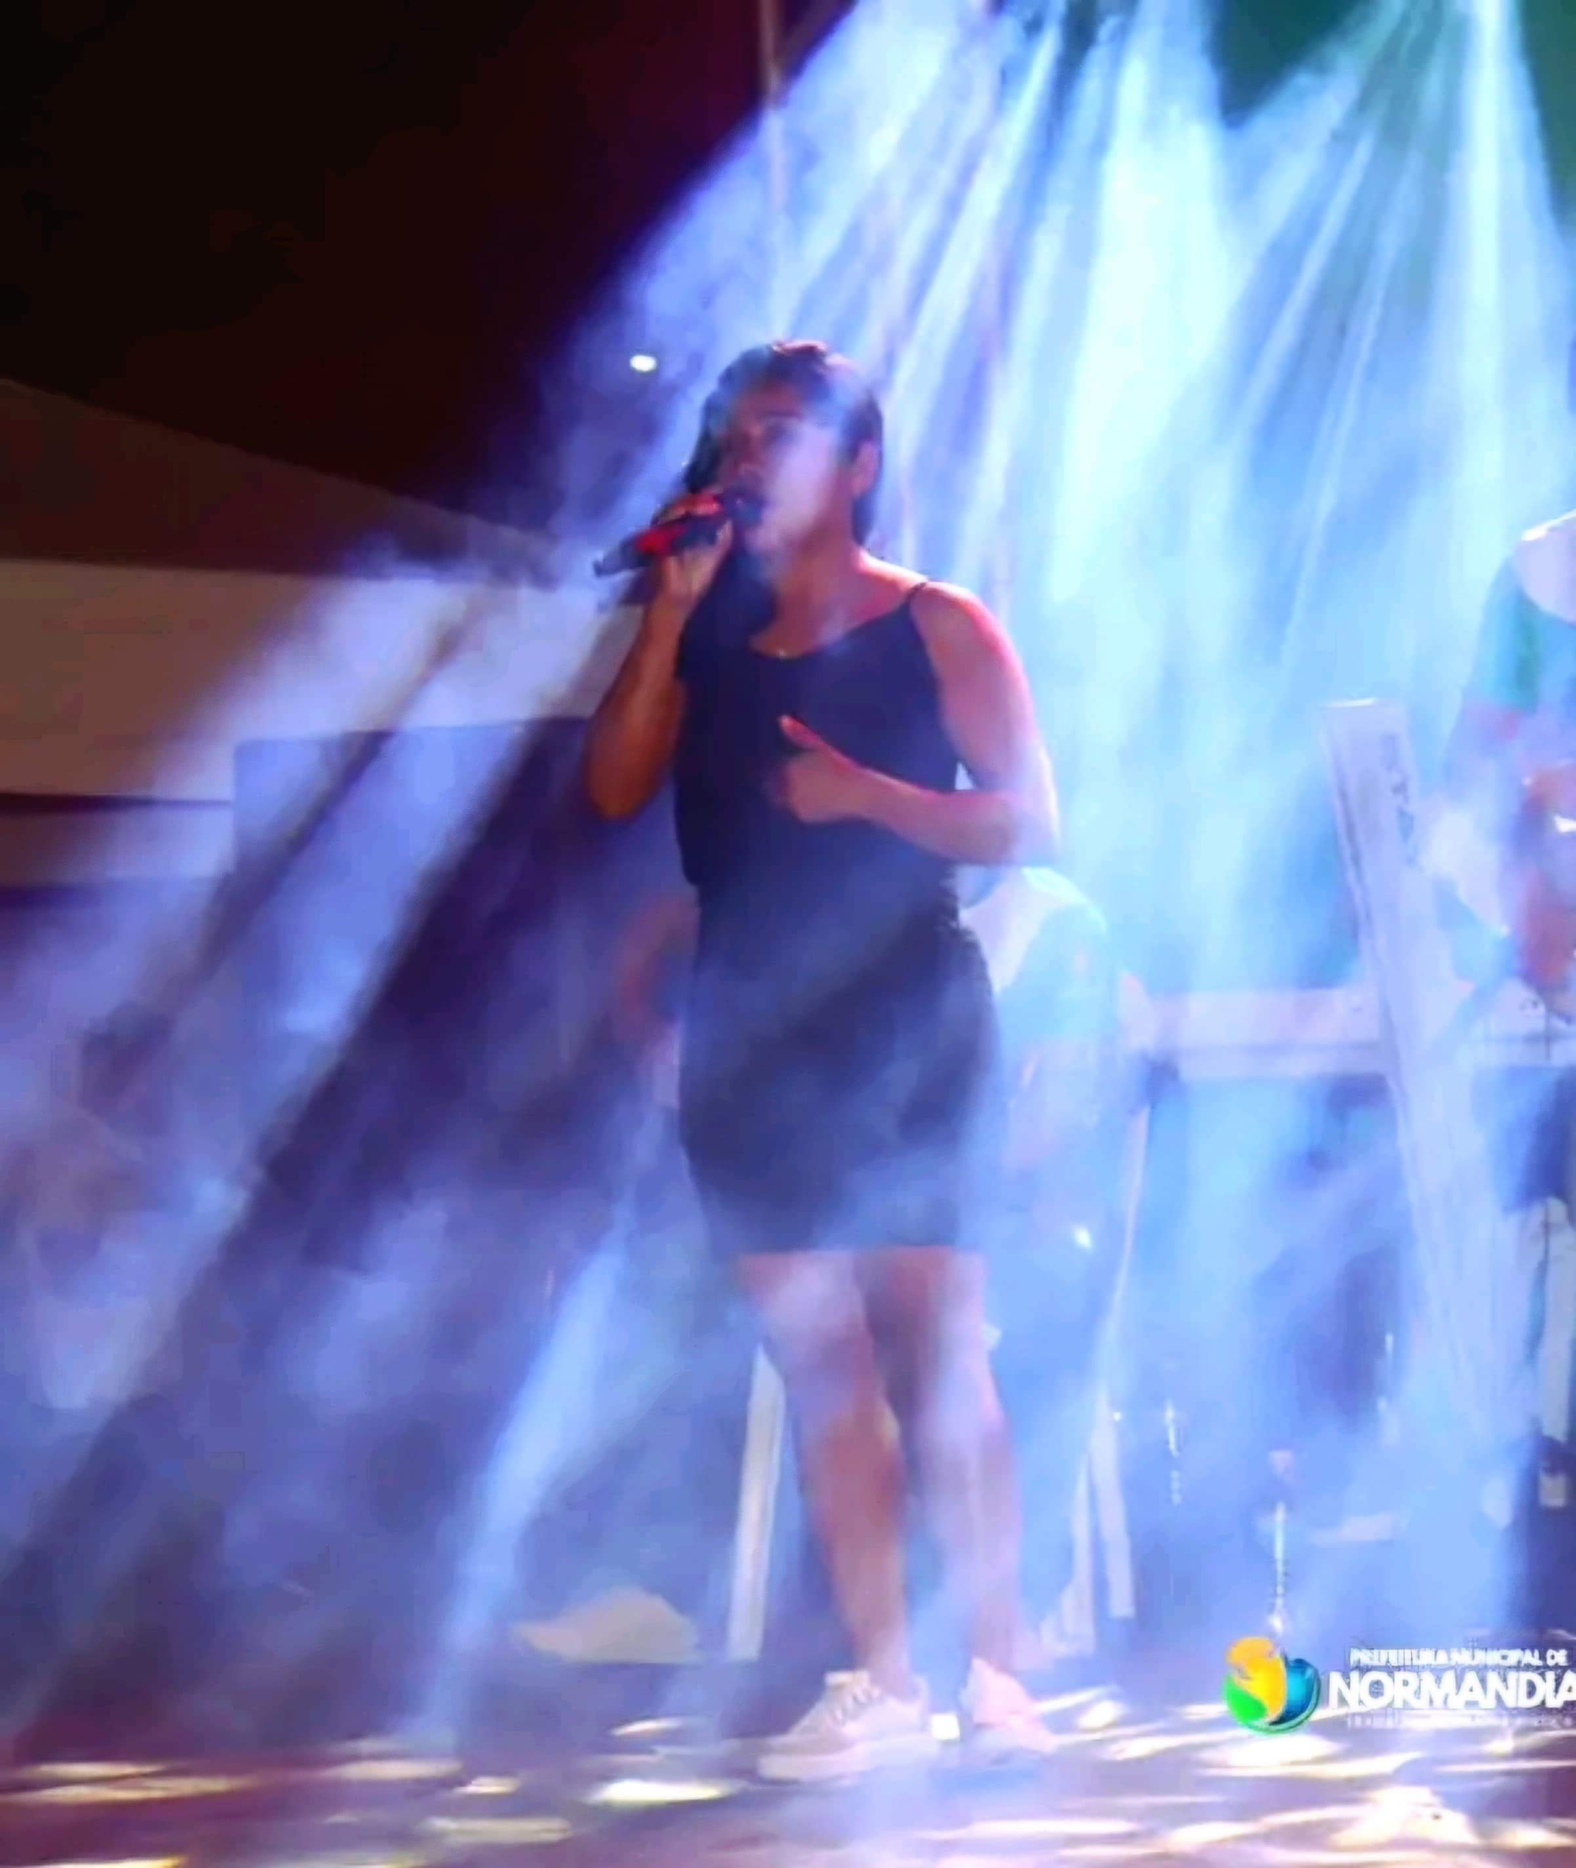
“Delmária Santos” é uma cantora e compositora indígena do município de Normandia, que possui um repertório de composições próprias e um estilo musical característico da região norte (Roraimeira).
Já atua no cenário musical a mais de 7 anos e já colecionou diversas apresentações e vídeo clips gravados. Sua banda é composta por músicos experientes do município de Normandia e do estado, e já tocaram em diversas bandas, acompanhando diversos cantores.

Seu principal vídeo clip foi o da música “Normandia te chama” lançada em 2024 para um projeto da lei Paulo Gustavo.

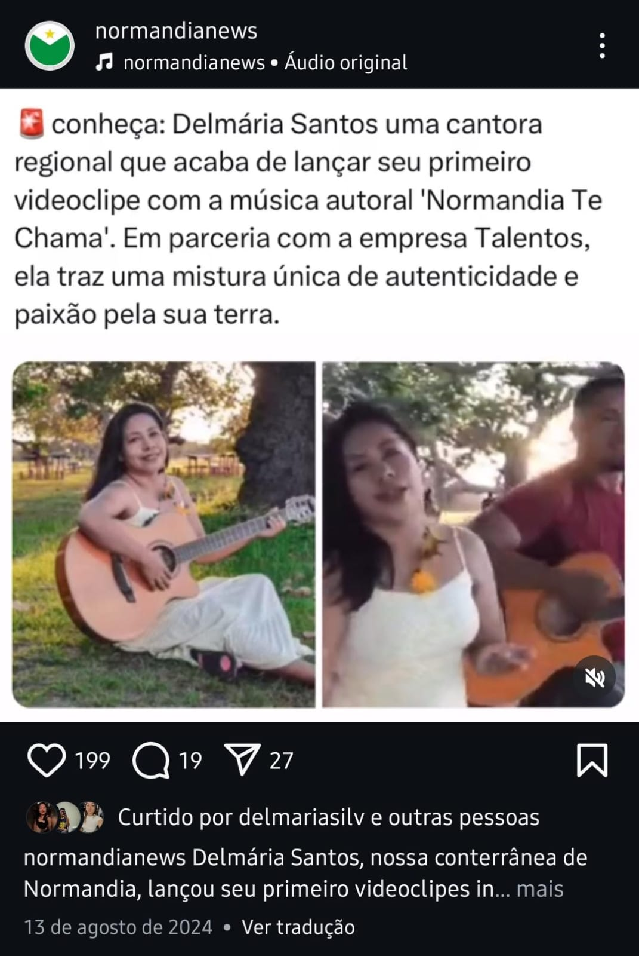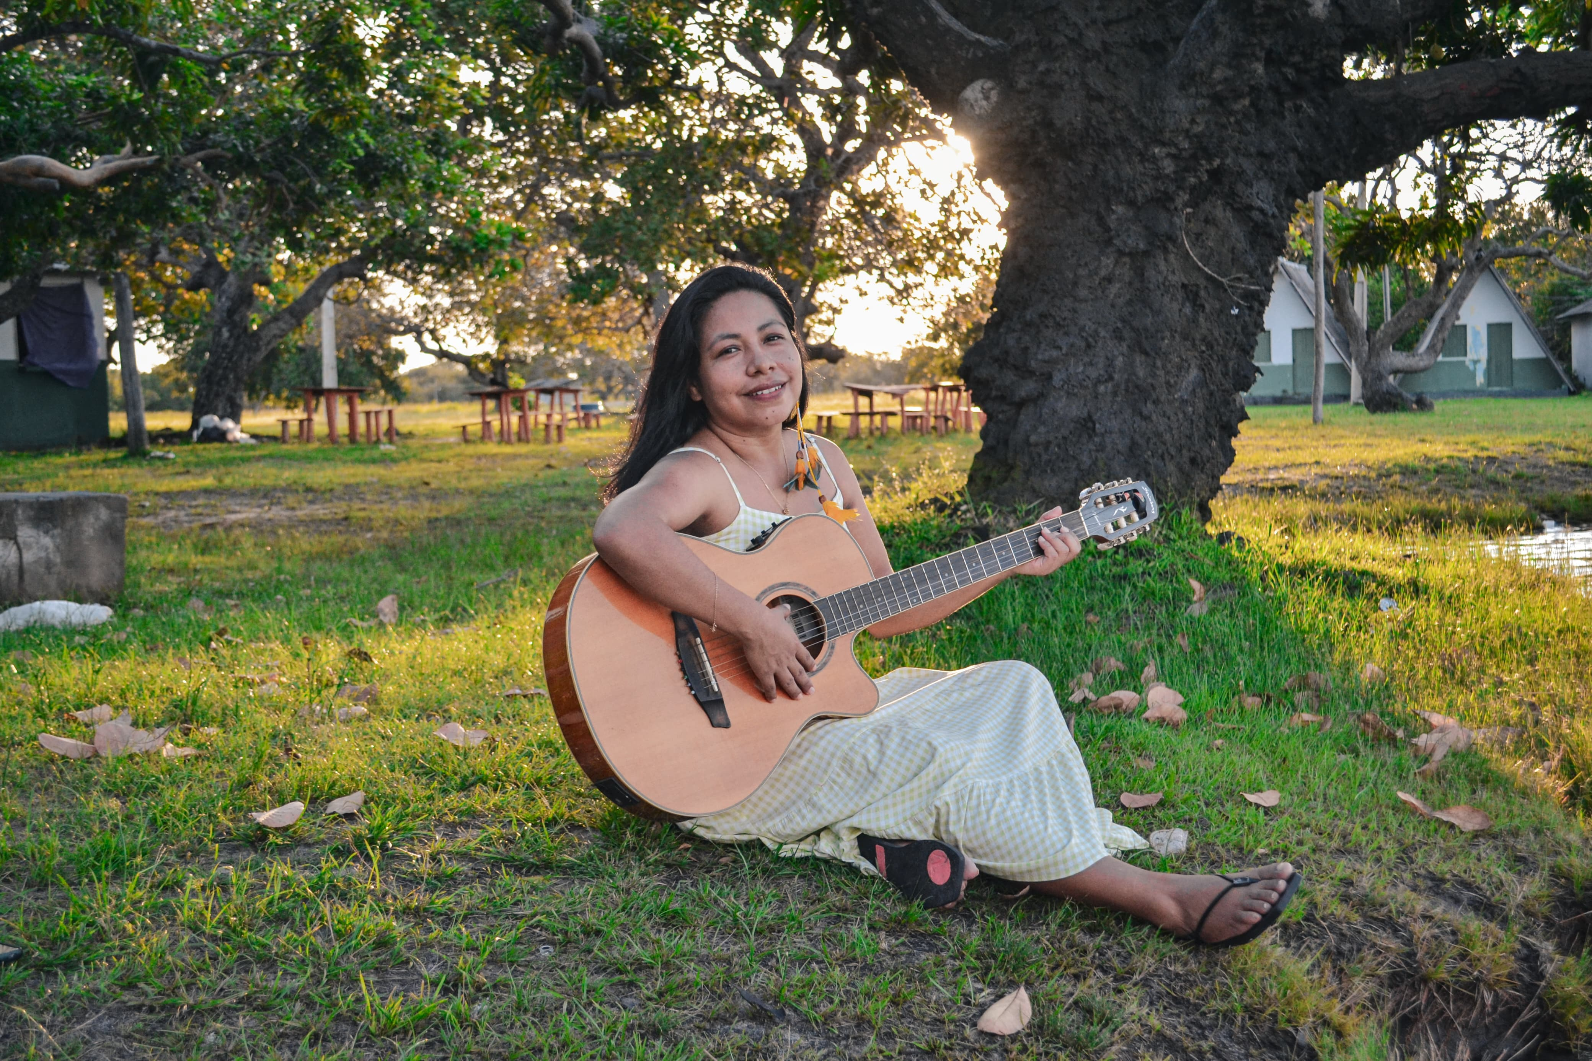https://youtu.be/qX82j_chOqE?si=GJawwmvo3AMBBcZV

Show ao vivo e Gravação de Vídeo clip para o evento “Noite Cultural” 2024.

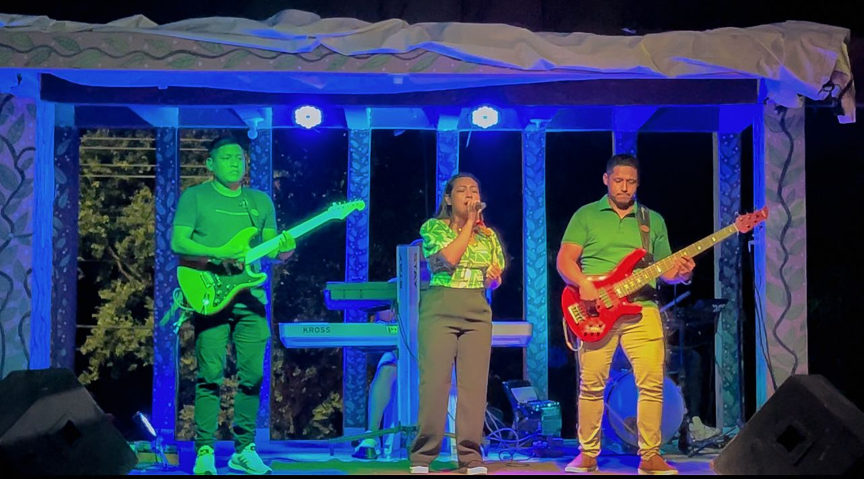https://youtu.be/_c0iYxFjhrY?si=I-5X7BcRvBNNittD

Mini currículo dos Músicos da banda
Carlos Alberto Alves da Silva Filho
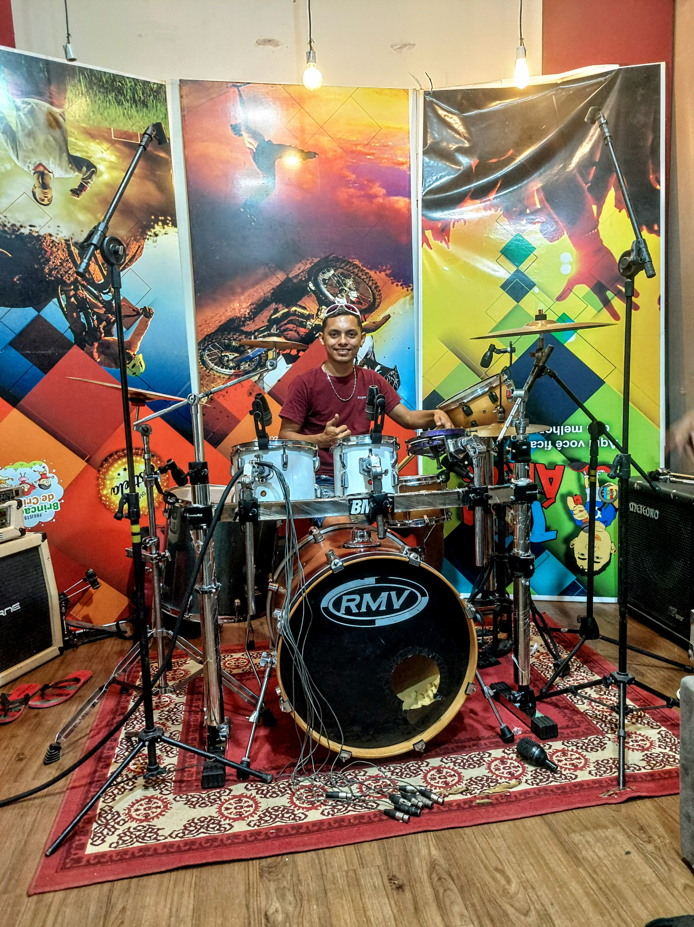
Brasileiro, solteiro, 26 anos
E-mail – carlosalbertocf@gmail.com
Contato – 95 98402-5422
Endereço – Rua: joão Menezes, N.02 – centro – Normandia/RR
Formação: Ensino médio completo
Experiência e Atuação:
Baterista Profissional a 8 anos, Já tocou em diversas bandas do estado de Roraima, entre elas estão: xote de boteco, sovaco de cobra, xote Raiz, banda da Cultura, entre outros. Trabalhou também como instrutor de bateria e baterista no departamento de cultura do município de Normandia período de 2020 a 2024.

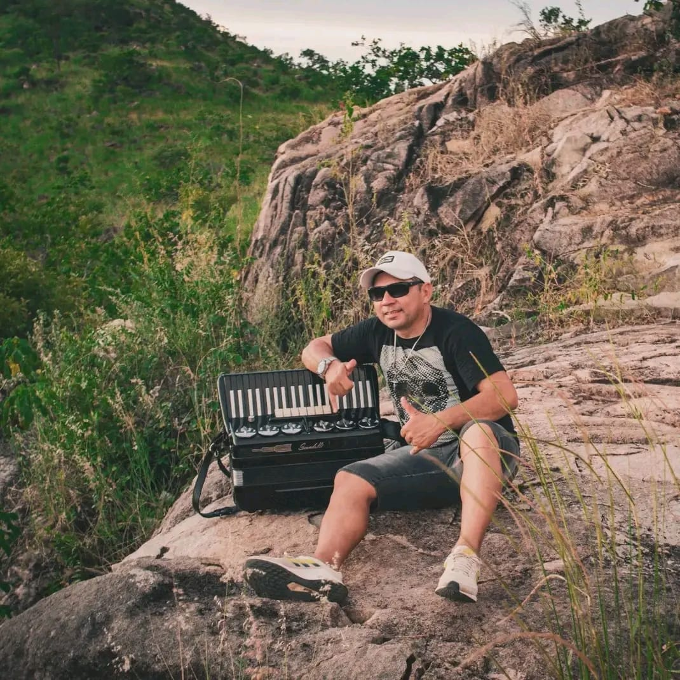
Roberto Melville Dos Santos
Brasileiro, solteiro, 26 anos
E-mail – xuletaperley@gmail.com
Contato – 95 98101-4309
Endereço – Rua: joão Menezes, N.02 – centro – Normandia/RR
Formação: Ensino médio completo
Experiência e Atuação: Tecladista e sanfoneiro profissional a mais de 20 anos, já tocou em diversas bandas do estado de Roraima como: pipoquinha de Normandia, Paçoquinha de Normandia, Amor de cabocla, forró dinamite, xote Raiz entre outros. Instrutor de música a 6 anos pelo departamento de cultura e atual tecladista e sanfoneiro da banda da cultura de Normandia.
Joel perley Peixoto Habert
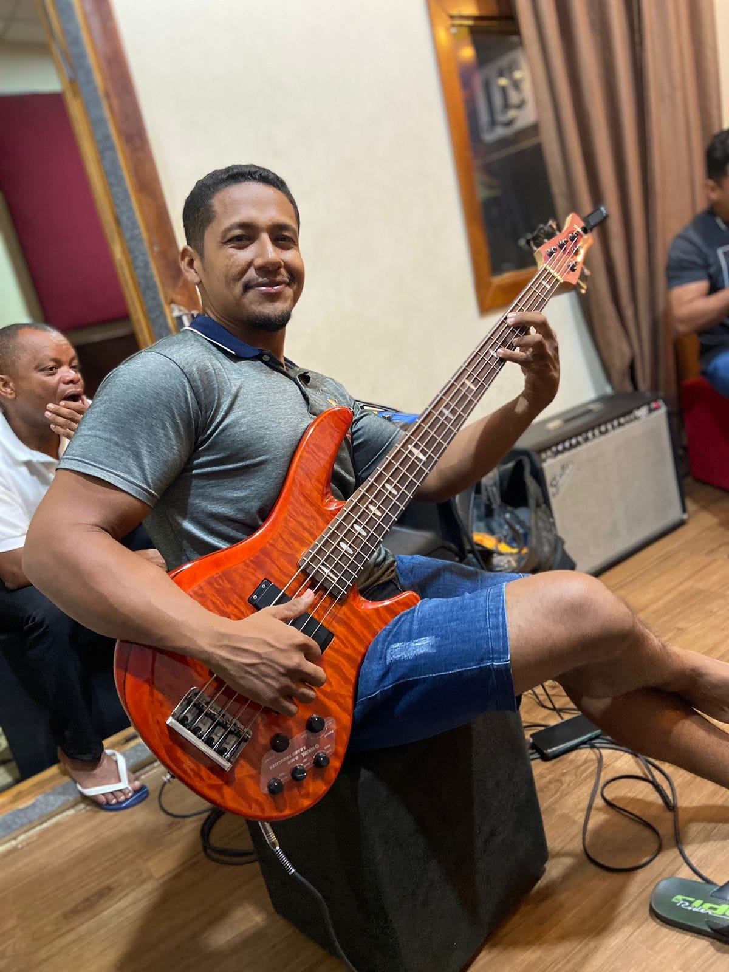
Brasileiro, casado, 31 anos
E-mail – betomelville17@gmail.com
Contato – 95 98100-6747/ 98421-4340
Endereço – Rua: N 02, N 674 – centro - Normandia/RR
Formação: Ensino médio completo
Experiência e Atuação: Músico profissional a 15 anos, multi-instrumentista e produtor musical. Atuou como instrutor de música e baixista no departamento de cultura de Normandia. No período de 2018 a 2024.

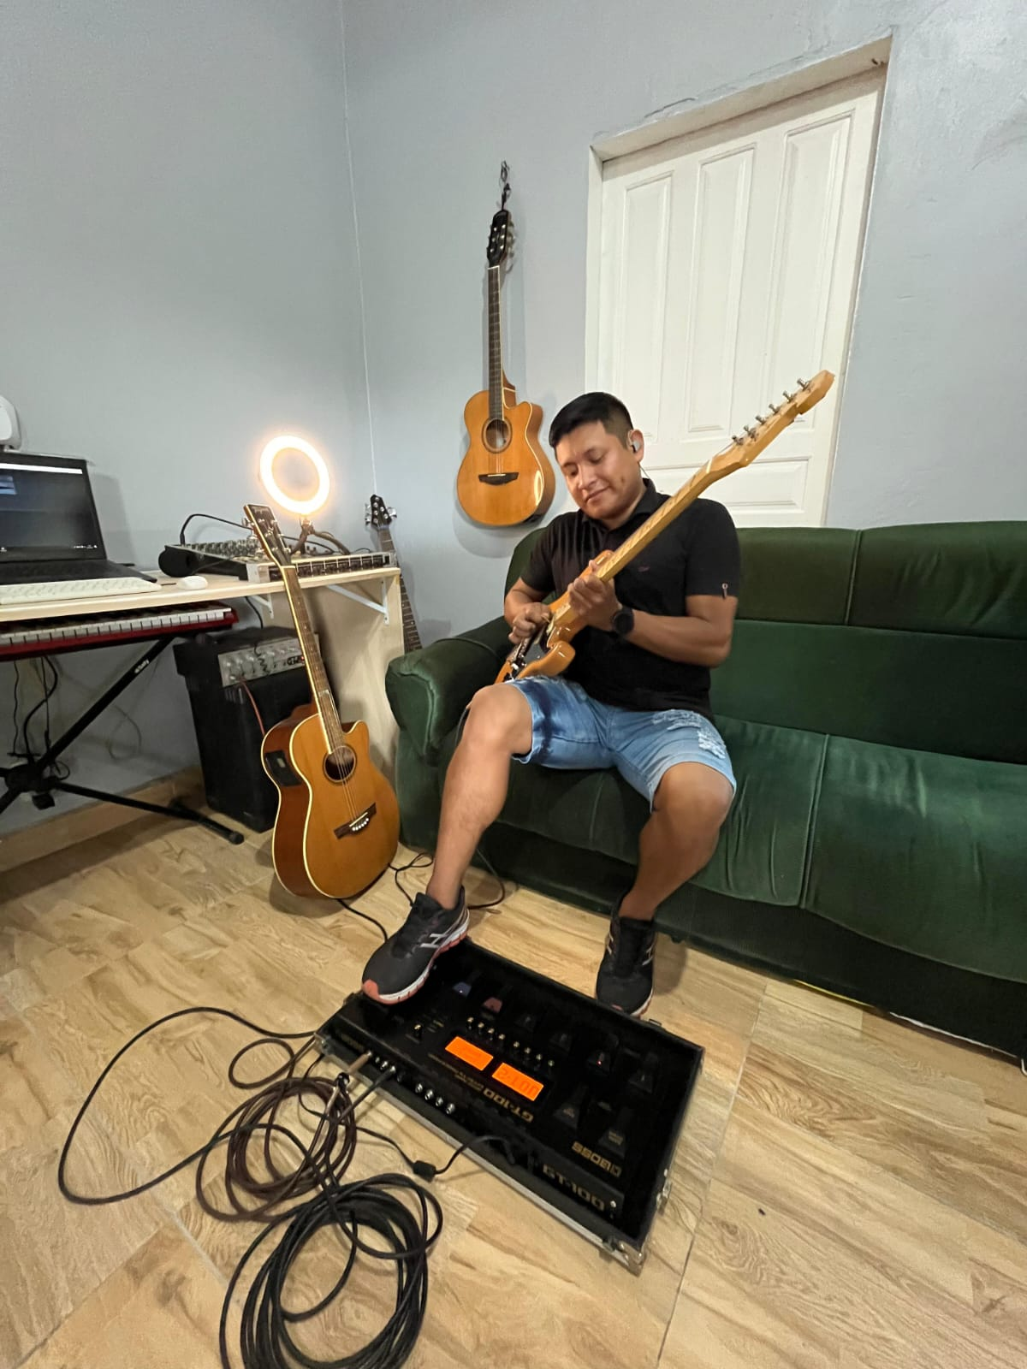
Brasileiro, solteiro, 26 anos
E-mail – @gmail.com
Contato – 95 98405-2180
Endereço – Rua: joão Menezes, N.02 - centro
Formação: Ensino médio completo
Experiência e Atuação: Guitarrista profissional a 15 anos, atua como instrutor de música pelo departamento de cultura de Normandia e também é Atual guitarrista da banda da cultura.
Ezequiel Marajó da silva

